电循智策——基于BMS多维运行数据的动力电池健康评估与循环利用决策研究
  - 挑战杯研究证据报告 最终复核版 V3

研究结论与证据范围
本报告面向研究论证与申报材料复核，整理公开实车充电数据上的容量代理建模、车辆隔离评估及稳健性补充分析。固定测试集随机森林 MAE 为 3.5796 Ah，RMSE 为 4.8489 Ah，R² 为 0.4160。这些数值衡量模型预测与电流积分及 SOC 变化推算标签的一致程度，不是实测 SOH 精度。
研究已经形成可追溯的特征缓存、三模型对比、消融、训练车辆内分组验证、随机种子重复训练和特征层模拟压力测试。实际 SOH、RUL、故障预警与退役决策仍缺少独立实测标签和结局验证；本轮研究模型未替换在线模型，也不能替代正式检测报告。

数据来源与容量代理定义
数据来自公开的 20 辆 BAIC EU500 充电记录，原作者说明电池为 CATL NCM、额定容量 145 Ah。Iontech 为检索索引，实际下载仓库与作者仓库分别列于参考文献。本轮完整读取 20 个原始 CSV 并重新提取片段，与 V2 特征和统计进行核验后，使用最终公开匿名特征表重新训练；源文件摘要与逐条预测保留追溯关系。
容量代理定义为 Q = −∫I(t)dt / 3600 / (ΔSOC/100)，单位 Ah。提取时剔除重复时间、无效数值及异常范围；在原始行序建立无效观测屏障后排序，时间缺口大于 10 秒时切段。保留持续至少 1200 秒、SOC 增量至少 20 个百分点、SOC 单调且电流全负的片段，并筛选 0 < Q ≤ 250 Ah。250 Ah 为研究筛选界限，不是安全阈值。
输入限定为前 600 秒起始 SOC、电压轨迹摘要、平均电流、温度摘要和单体压差摘要共 10 项特征。未将车辆 ID、全程时长、全程 SOC 增量或可用容量列输入模型。前缀电流与 SOC 仍与代理标签共享数学和物理信息，不能据此宣称标签独立。

车辆隔离与固定实验设计
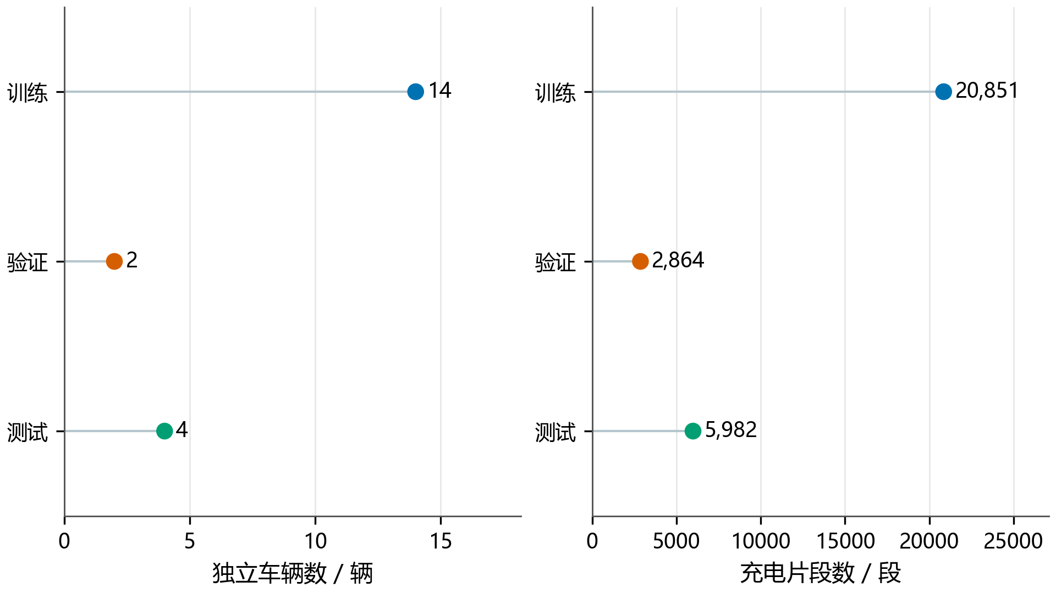
图 1 三集合的独立车辆数与充电片段数
训练、验证和测试按整车隔离；同车片段只属于一个集合。片段数量不等于独立车辆样本量。
表 1 固定实验设置
项目 | 设置
划分 | 训练车 1—14；验证车 15—16；测试车 17—20
基线 | 训练均值；标准化 Ridge（α=10）；随机森林
随机森林 | 200 棵树；叶节点最少 5 条；主种子 42
重复与分组 | 种子 17、42、2026；训练车内五折 GroupKFold
消融 | 分别去 SOC/电流、温度、单体压差后重新拟合
压力测试 | 训练标准差比例高斯噪声 1%/5%；随机缺失 10% 并用训练中位数填补
全部参数固定，不根据测试结果选择最优模型或种子。V2 的补充方案在已知早期测试结果之后制定，V3 为最终复核与重现，不是事先注册的独立盲测；验证集与固定测试集均保留原有角色。

固定测试集结果
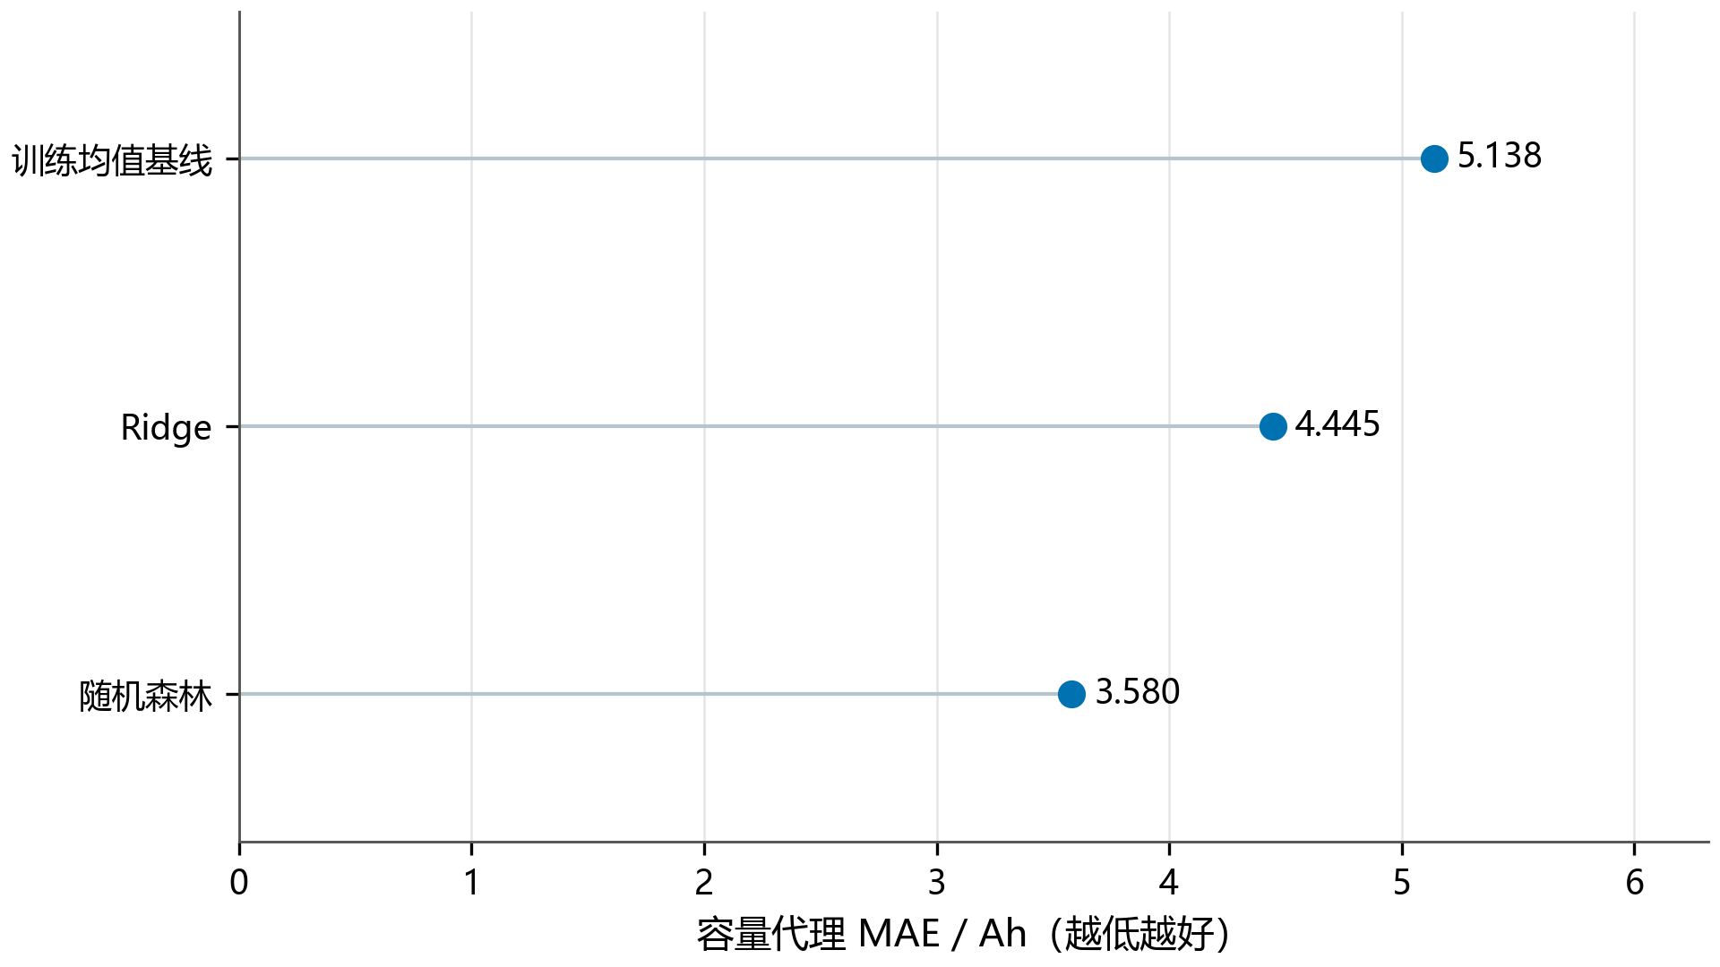
图 2 固定测试集三模型容量代理 MAE
随机森林测试 MAE 为 3.5796 Ah，相比训练均值基线降低 30.33%。该比较衡量对容量代理标签的拟合，不能解释为 SOH 准确率。
表 2 三模型固定测试集指标
模型 | MAE / Ah | RMSE / Ah | R²
训练均值基线 | 5.1381 | 6.4347 | -0.0285
Ridge | 4.4449 | 5.7097 | 0.1902
随机森林 | 3.5796 | 4.8489 | 0.4160
测试集含 5,982 段、4 辆车。随机森林 RMSE 为 4.8489 Ah，R² 为 0.4160。全部对应逐条预测均随研究产物保存，可用于独立指标复算。
逐车 MAE 反映同一固定测试集内部的差异。总体片段加权 MAE 与四车等权 MAE 的权重不同，不应混用。

解释限制
测试车仅四辆，且属于同车型和同一公开数据源。连续充电片段相关；结果不能直接推广到其他车型、化学体系、全生命周期工况或真实退役决策。片段级平均误差与车辆等权平均误差分别回答不同问题。

稳健性与特征依赖
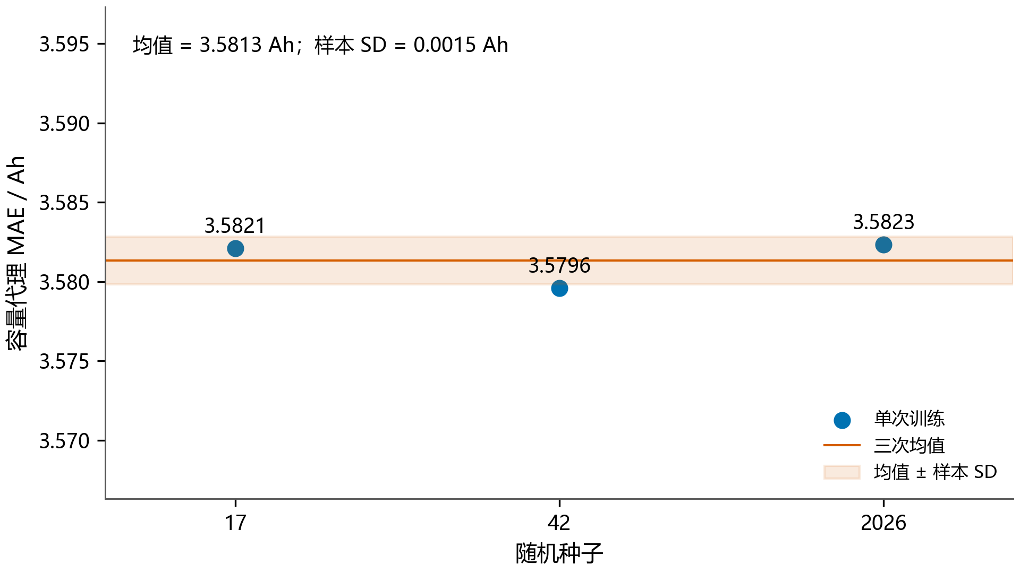
图 3 三个随机种子的随机森林测试 MAE
种子 17、42、2026 的 MAE 均值为 3.5813 Ah，样本标准差为 0.0015 Ah。该波动仅反映同一数据划分上的训练随机性，不是跨车辆泛化置信区间。
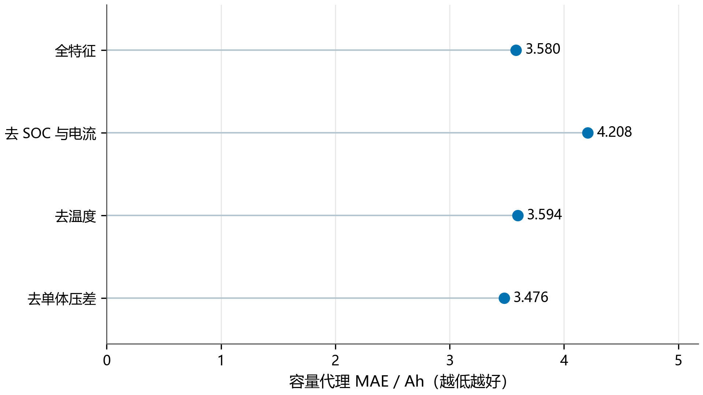
图 4 随机森林特征消融结果
每项消融均重新训练。全特征 MAE 为 3.5796 Ah，去单体压差为 3.4758 Ah；结果只支持本数据与参数下的比较，不证明压差没有物理价值或标签独立有效。

压力测试与质量复核
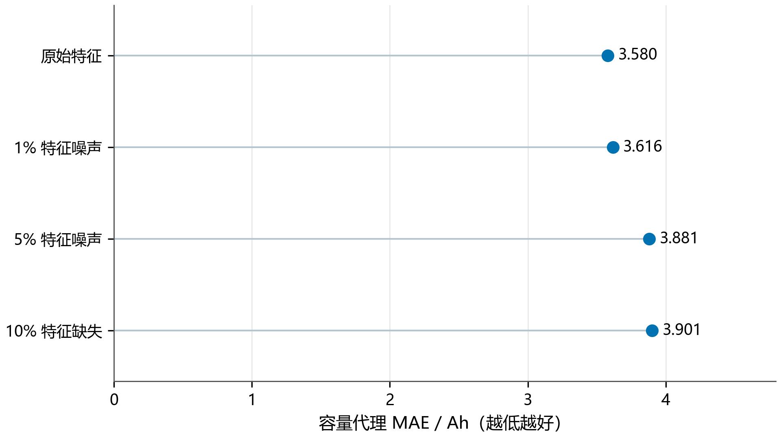
图 5 冻结随机森林的特征层模拟压力测试
冻结模型与标签，仅扰动特征。1%/5% 噪声 MAE 分别为 3.6157/3.8807 Ah，10% 缺失为 3.9007 Ah。该模拟不等于实际 BMS 传感器误差试验。
表 3 质量复核状态
检查项目 | 状态
车辆划分 | 通过
输入字段 | 通过
指标复算 | 通过
模型重载 | 通过
逐条预测 | 通过
图表与源数据 | 通过
随机种子 | 通过
分组交叉验证 | 通过
模拟噪声 | 通过
模拟缺失 | 通过
状态来自本轮验证记录；通过表示对应计算或产物一致性检查通过，不表示真实电池健康、安全或退役处置有效性通过。

研究边界与下一步验证
容量代理依赖 SOC 估计与电流测量，其误差可能来自 SOC 标定、积分偏差、温度及充电策略。特征消融反映模型在当前数据上的依赖，不证明因果机制；模拟特征噪声也不代表传感器标定后的真实噪声模型。
下一步需要获得独立容量测试及车辆工况标签，开展跨车型、跨地区和前瞻性验证；寿命研究需要失效定义、随访及右删失处理；循环利用决策需要真实检测、安全门槛、经济与碳核算边界及处置结局。本轮不将这些待完成工作写成已取得成果。
本轮未使用 IVST 长安或 Oxford 数据开展训练。公开实车容量代理实验与已有实验室电芯验证是不同证据域，不相互替代。

参考文献与可追溯产物
[1] Deng Z, Xu L, Liu H, Hu X, Duan Z, Xu Y. Prognostics of battery capacity based on charging data and data-driven methods for on-road vehicles. Applied Energy, 2023, 339: 120954. DOI: 10.1016/j.apenergy.2023.120954.
[2] BatICM. battery-charging-data-of-on-road-electric-vehicles. https://github.com/BatICM/battery-charging-data-of-on-road-electric-vehicles 。原作者数据说明：BAIC EU500、CATL NCM、145 Ah。
[3] shiyunliu-battery. battery-charging-data-of-on-road-electric-vehicles. https://github.com/shiyunliu-battery/battery-charging-data-of-on-road-electric-vehicles 。下载版本 904a336bc4a8de05acdec2598708fd787bbdb8e3；来源许可与 SHA-256 链随研究产物保留。
本轮数值直接读取 metrics.csv、predictions.csv.gz、group_cv.csv、per_vehicle.csv；图表逐项源数据见 07_figure_source_data。划分、模型重载及指标复算记录见 08_tests_and_verification/verification.json。

